1. Задание (теорема сложения)
Найти вероятность выпадения 2 или 5 очков при подбрасывании игральной кости, на гранях которой имеются соответственно 1,2,3,4,5 и 6 очков.

P = (1/6) + (1/6) = 1/3 = 0.333(3)
Вероятность составит 33.3(3)%

- Задание (теорема умножения)
Найти вероятность того, что при двух подбрасываниях той же самой игральной кости сначала выпадет 2, а затем 5.

P = (1/6) * (1/6) = 1/36 = 0,02777(7)
Вероятность составит 2.777(7)%

- Задание
Найти вероятность выпадения 2 и 5 очков при двух подбрасываниях той же самой игральной игральной кости.

P = (1/6) * (1/6) = 1/36 = 0,02777(7)
Вероятность составит 2.777(7)%

- Задание (Геометрическая вероятность +интервалы)
На отрезке AB длиной 20 см наугад отметили точку C. Какова вероятность, что она находится на расстоянии не более 9 см от точки А и не более 15 см от точки В?

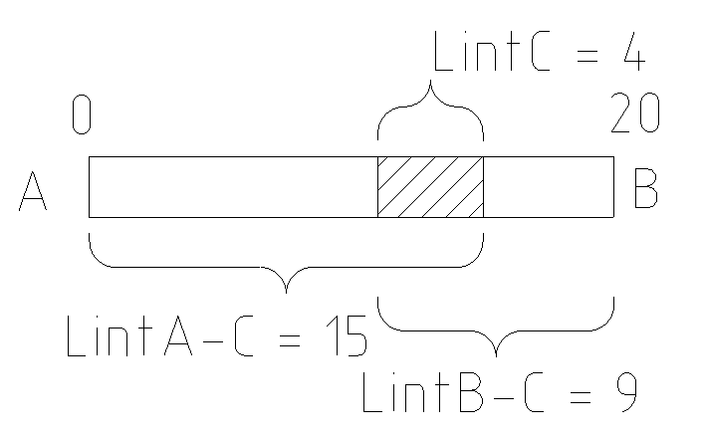
L_{AB} = 20 см
L_{intA-C} = 9 см
L_{intB-C} = 15 см

L_{intC} = L_{intA-C} - (L_{AB} - L_{intB-C}) = 9 - (20 - 15) = 4 см
Вероятность составит: P = 4 / 20 = 0,2 = 20%

- Задание.
Телефонный номер состоит из 7 цифр. Какова вероятность, что это номер 8882227?

n = 10 – в каждом символе телефонного номера взят возможный диапазон цифр от 0 до 9.
a = 7 – количество цифр в номере.
Вероятность составит: P = (1/n)ª = (1/10)⁷ = 0,00000021 = 0,000021%

- Задание.
Набирая номер телефона, абонент забыл 2 последние цифры, и, помня только то, что эти цифры различны и среди них нет нуля, стал набирать их наудачу. Сколько вариантов ему надо перебрать, чтобы наверняка найти нужный номер? Какова вероятность того, что он угадает номер с первого раза?

n1 = 9 – количество возможных символов первой неизвестной части номера.
n2 = 8 – количество возможных символов второй неизвестной части номера.
a = 2 – количество неизвестных цифр.

Для 100 % вероятности необходимо перебрать:
С = 9 * 8 = 72
Для 99,99999 % вероятности необходимо перебрать:
(9/10 * 8/10)^{n} ≤ 0.00001
n ≥ log_{(9/10 + 8/10)} 0.00001 = ln 0.00001 / ln (9/10 * 8/10) = -0,1426675 / -5 = 35,05
n ≈ 36

Вероятность угадать с первого раза составляет:
P = 1/n1 * 1/n2 = 1/9 * 1/8 = 0,0138(8) = 1,38(8)%

- Задание** (необязательное)
Чёрный куб покрасили снаружи белой краской, затем разрезали на 27 одинаковых маленьких кубиков и как попало сложили из них большой куб. С какой вероятностью все грани этого куба будут белыми?

P₀ = 1/27 = 0,(037) - вероятность для кубика со всеми черными гранями.
P₁ = (6/27) * (1/6) = 0,(037) - вероятность для 6 кубиков с 1 белой гранью.
P₂ = (12/27) * (2/6) = 0,(148) - вероятность для 12 кубиков с 2 белыми гранями.
P₃ = (8/27) * (3/6) = 0,(148) - вероятность для 8 кубиков с 3 белыми гранями.
Общая вероятность составить куб со всеми белыми гранями составит:
Р = P₀ * P₁* P₂ * P₀ = 0,(037) * 0,(037) * 0,(148) * 0.(148) = 0,000030107 = 0,003%

